灵活就业人员社保费缴费事项清单及操作指南

2022年3月

【办理方式】灵活就业人员个人缴纳企业职工基本养老保险费、职工基本医疗保险费，可通过PC端湖北省电子税务局和移动设备端楚税通，以上两种途径均可完成自缴和代缴。

【办理时限】灵活就业人员社保缴费期限在一个社保年度（当年的7月1日至次年的6月30日）内可选择按月、按季、按半年或按年缴费，最迟可在当年社保年度6月30日前缴费。在协作银行选择批扣方式缴纳灵活就业人员企业职工基本养老保险费、职工基本医疗保险费的，批扣时间统一为每月20日后，每月批扣一次。

一个社保年度内灵活就业人员未缴纳企业职工基本养老保险费的不允许补缴。灵活就业人员职工基本医疗保险费实行先缴费后享受医疗保险待遇，逾期未缴费的除需补缴间断期间的费额还将面临补缴费款后享受职工医保待遇等待期。

【需提交资料】无。

【事项说明】灵活就业人员个人缴纳企业职工基本养老保险费、职工基本医疗保险费的，自2019年1月1日之后缴费的（含代征银行缴费）均可在楚税通上开具缴费证明。

【办理流程】以下就线上操作流程分类做详细阐述：

## （一）PC端湖北省电子税务局

### 1.PC端湖北省电子税务局自缴

①点击【首页】--->【办税中心】--->【税费申报及缴纳】--->【社保费缴纳（灵活就业）】,如图。

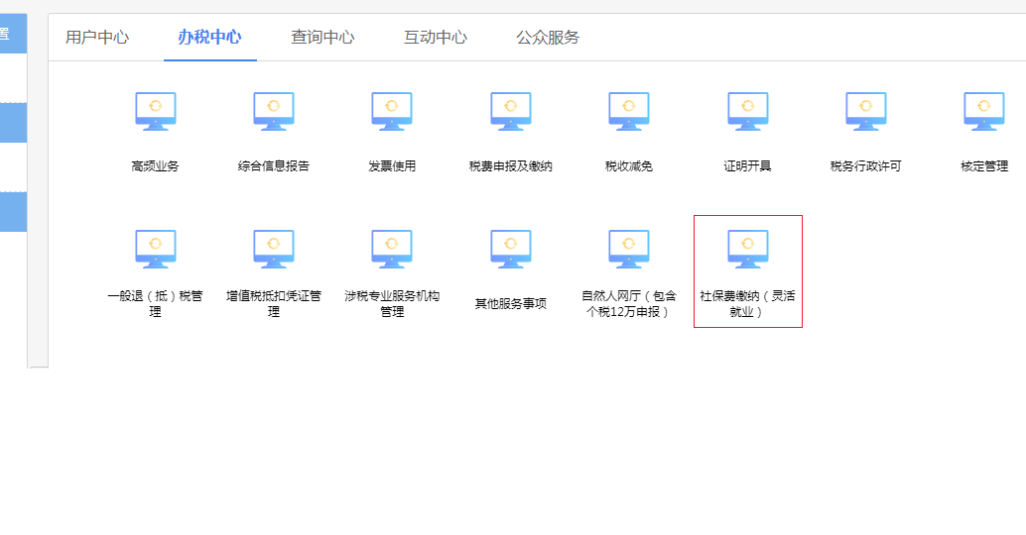

②点击社保费缴纳（灵活就业）菜单，系统自动提取当前登录自然人的灵活就业登记信息，选择险种、核定提取方式、登记所在地、缴费档次、缴费属期等信息，点击【提取核定】。

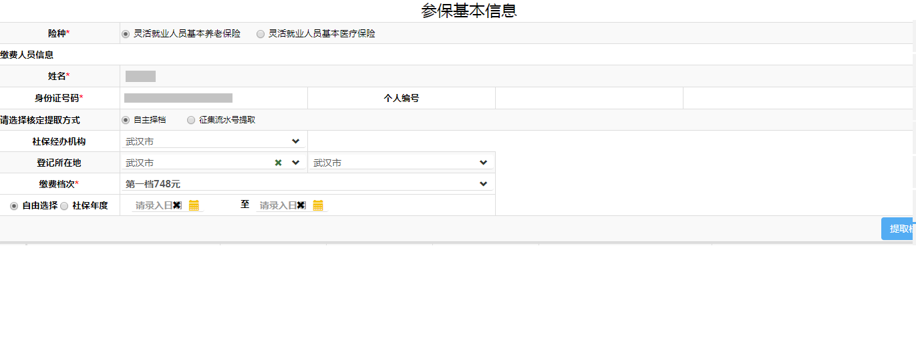

③确认核定金额、核定所属期起止无误后点击【缴款】，通过扫码完成缴款即可。

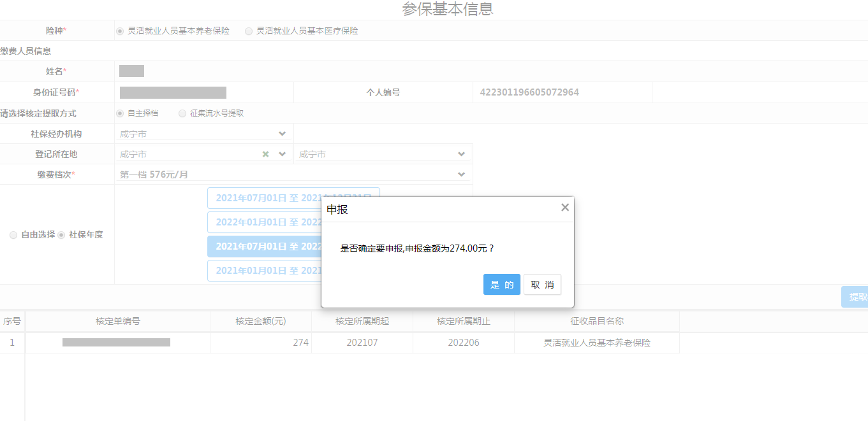

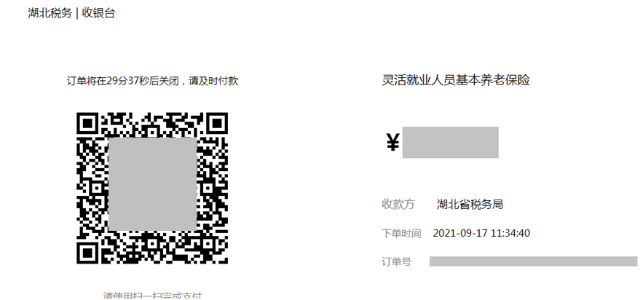

### 

### 2.PC端湖北省电子税务局代缴

①点击【代缴他人】，可以为他人代缴灵活就业社保费，点击【添加代缴人】，缴费类型选择灵活就业社保费。

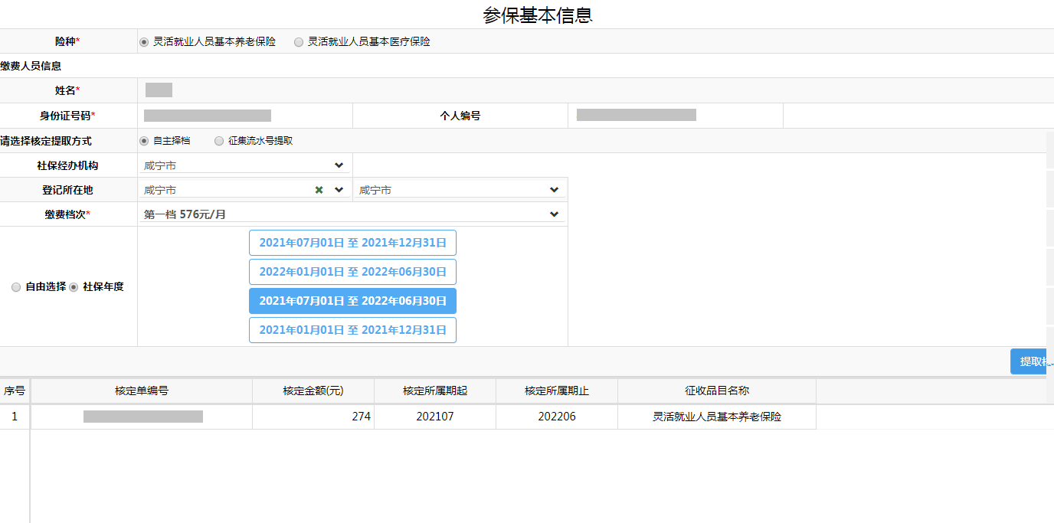

②系统自动查询已添加的代缴人信息，点击【添加人员】，录入代缴人信息，点击【保存】。

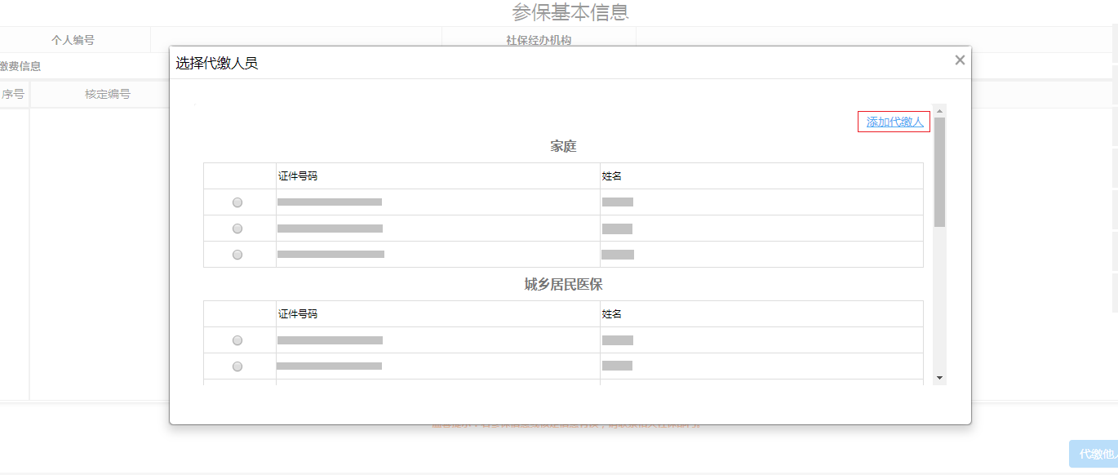

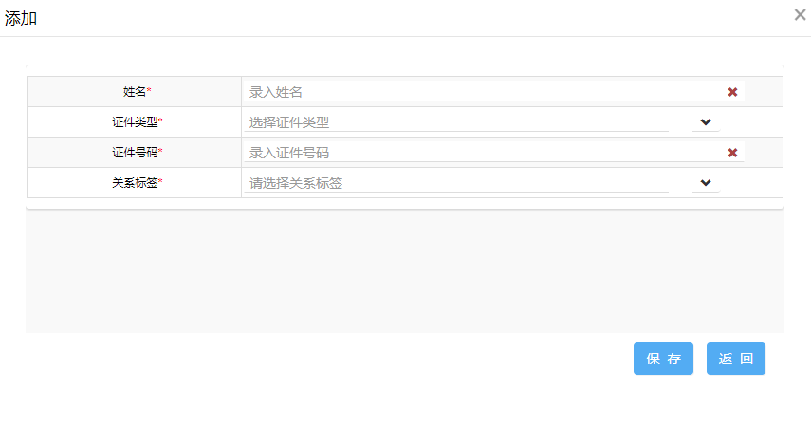

③勾选已添加的代缴人信息，点击【删除人员】，可以删除已添加的代缴人信息。

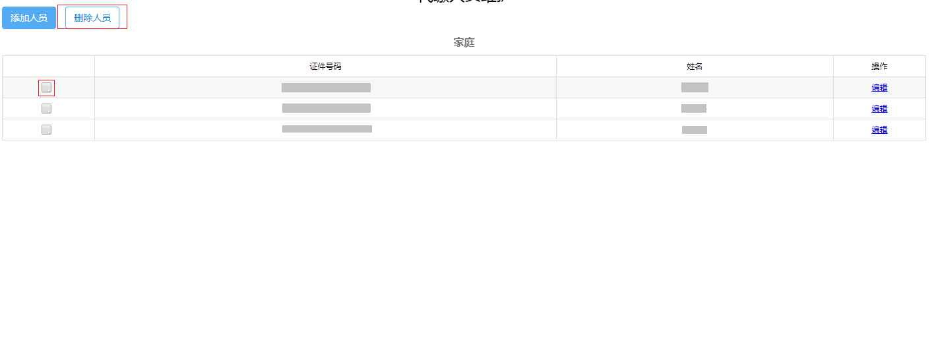

④在社保费缴费（灵活就业）主页面点击【代缴他人】，选择已添加的代缴人信息，系统自动提取被代缴人信息。



⑤选择险种、核定提取方式、登记所在地、缴费档次、缴费属期等信息，点击【提取核定】，确认核定金额、核定所属期起止无误后点击【缴款】，通过扫码完成缴款即可。





⑥缴款成功后，系统提示是否需要打印社保缴费凭证，点击【是】，系统自动下载带电子印章的完税证明PDF文件。

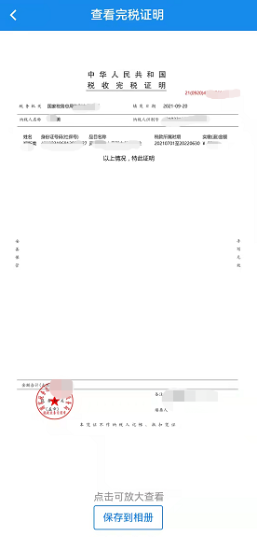

## （二）移动设备端“楚税通”（自缴、代缴）

### 1.移动设备端“楚税通”自缴

可自行缴费灵活就业社保费，包括灵活就业养老和灵活就业医保。

①点击【首页】--->【办税】--->【灵活就业人员保险】--->【灵活就业人员保险】,如图。

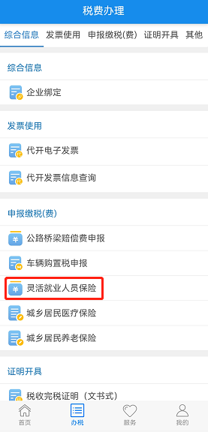 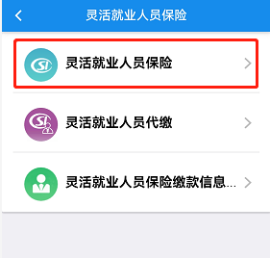

②点击【灵活就业人员保险】菜单，选择险种，系统自动提取当前登录自然人的灵活就业登记信息，再选择登记所在地、征集提取方式、缴费档次、缴费属期等信息，点击【征集信息】。

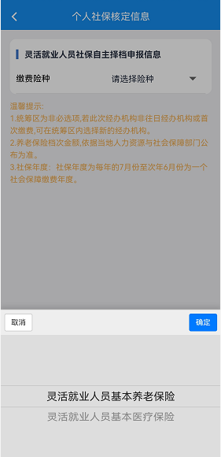 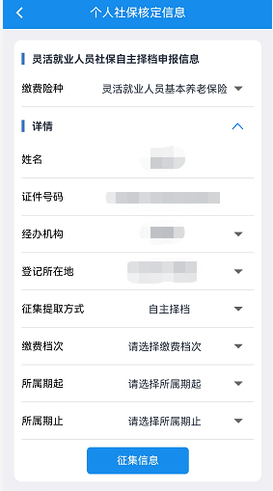

③确认核定金额、核定所属期起止无误后点击【缴款】，系统提供第三方支付（微信、支付宝）、银行卡缴费等多种缴款方式，选择缴款方式后完成缴款即可。

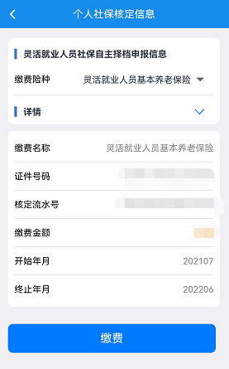

④缴款成功后，系统提示是否需要打印缴费明细，点击【是】可查看带电子印章的完税证明，点击【保存到相册】可将完税证明下载保存。

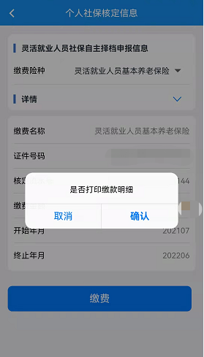 

### 2.移动设备端“楚税通”代缴

可为他人代缴灵活就业社保费，包括灵活就业养老和灵活就业医保。

①点击【首页】--->【办税】--->【灵活就业人员保险】--->【灵活就业人员代缴】,如图。

 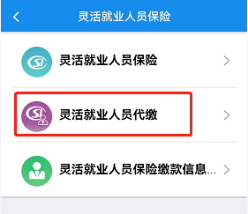

②点击【灵活就业人员代缴】菜单，系统自动查询已添加的代缴人信息。

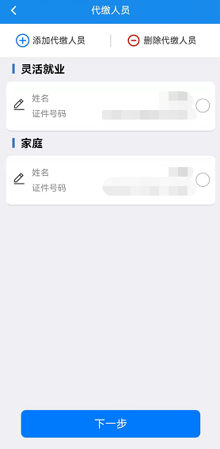

③点击【添加人员】，录入代缴人信息后点击【保存】。

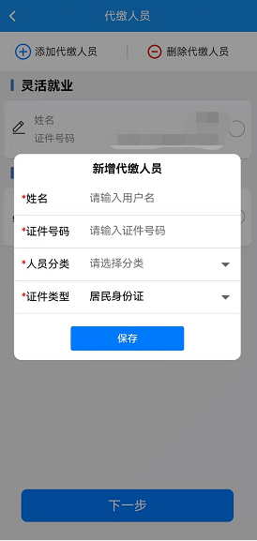

④勾选已添加的代缴人，点击【删除人员】，可以删除已添加代缴人记录。点击信息前方的修改图标，可以修改代缴人信息。

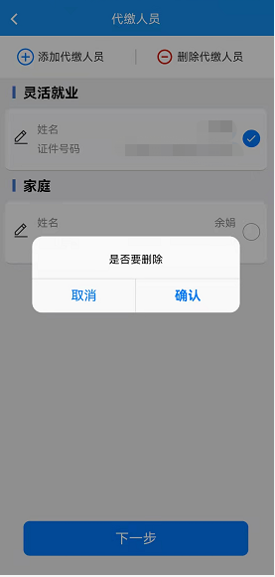 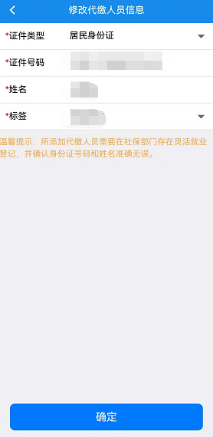

⑤选择一条记录，点击【下一步】，系统自动提取代缴人信息。



⑥选择险种、登记所在地、核定提取方式、缴费档次、缴费属期等信息，点击【征集信息】。



⑦确认核定金额、核定所属期起止无误后点击【缴款】，可使用第三方支付（包括微信、支付宝）进行缴款，选择缴款方式后完成缴款即可。



⑧缴款成功后，系统提示是否需要打印缴费明细，点击【是】可查看带电子印章的完税证明，点击【保存到相册】可将完税证明下载保存。

 

### 3.移动设备端“楚税通”缴款信息查询

可查询已缴纳的灵活就业保险信息并开具完税证明。

①点击【首页】--->【办税】--->【灵活就业人员保险】--->【灵活就业人员保险缴款信息查询】,如图。  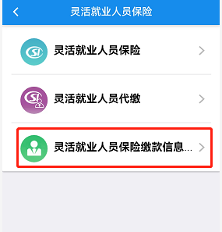

②点击【灵活就业人员缴费信息查询】菜单，选择查询条件，点击【查询】。

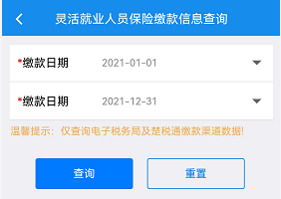

③系统自动查询缴费记录，如果缴费状态为缴款中，可点击【查验状态】，核实缴费结果。如果缴费状态为缴款成功，可点击【开具完税证明】，可查看并保存完税证明至手机相册。

